**TZ: Sedm divů světa – unikátní mince s vyobrazením Visutých zahrad královny Semiramis**

Praha, 14. května 2024

***I když jsou Visuté zahrady Semiramidiny označovány za pouhou legendu, o které se vedou hlavně mezi historiky a archeology dlouhé diskuze, Zlaťáky.cz jim právě teď vzdávají poctu, a to spuštěním prodeje limitovaných*** [***zlatých***](https://zlataky.cz/zlata-mince-100-g-sedm-divu-sveta-zahrady-babylonu-2024) ***a*** [***stříbrných***](https://zlataky.cz/stribrna-mince-100-g-sedm-divu-sveta-zahrady-babylonu-2024-antique-standard) ***mincí zachycujích pohled do zahrad královského paláce. Jedná se o první mince ze série Sedm divů světa, které byly vytvořeny speciální ražbou ve čtyřech vrstvách, jež vytváří iluzi hloubky obrazu. Výsledná perspektiva tak diváka zve k návštěvě terasovitých zahrad osázených bujnou zelení.***

*„Tato budoucí sedmidílná sada plynule navazuje na již ukončenou sérii věnovanou jedinečným architektonickým stavbám. Domnívám se, že bude mít u zákazníků stejný úspěch,“* říká Martin Štich, ředitel společnosti Zlaťáky.cz.

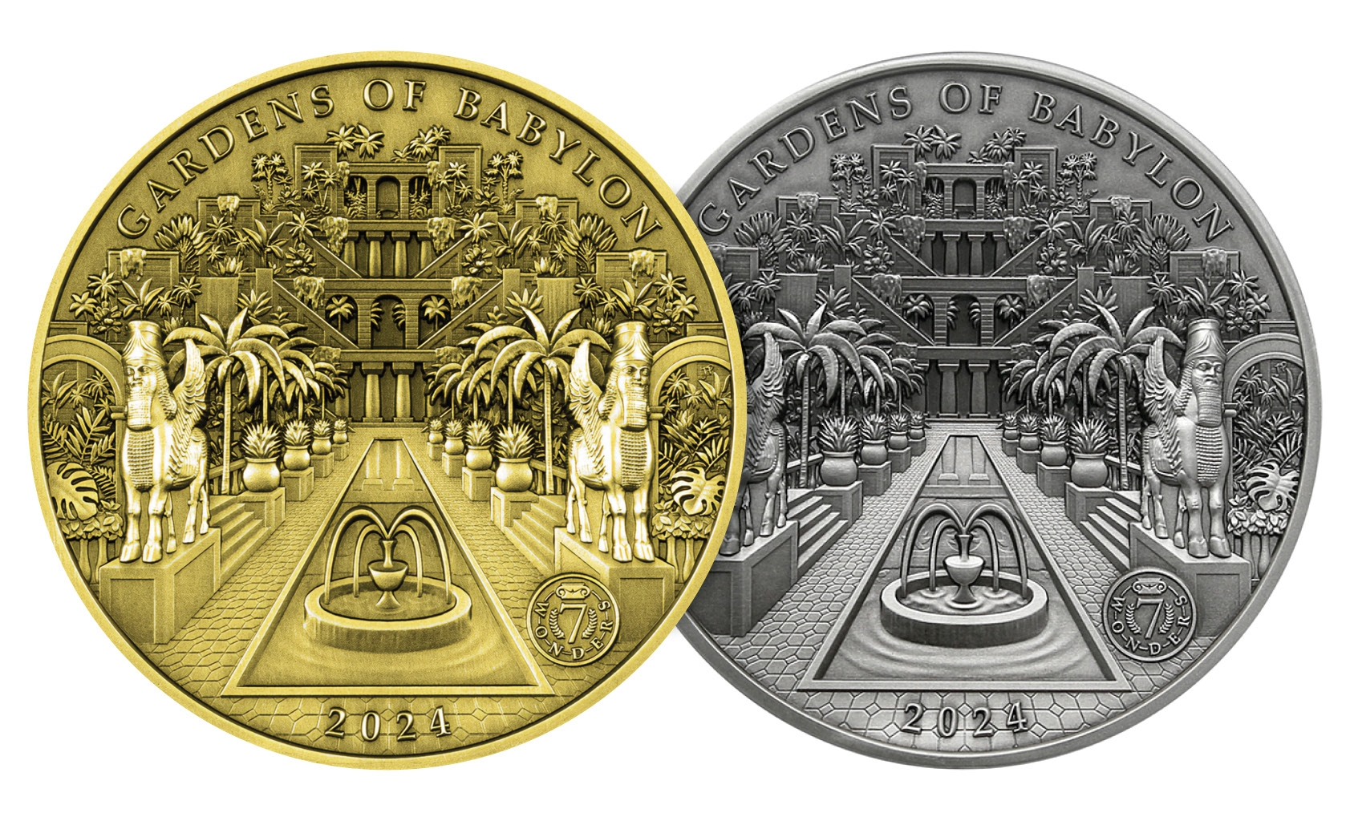

Mince, s ryzostí 99,9% vzácného kovu a o váze 100 g, na svém rubu zachycuje pohled na terasy zahrad. Vchod s vodním kanálem stráží dvojice soch šedú – ochranných démonů s tělem býka a hlavou vousatého muže. Motiv doplňuje v horní části název mince *„Gardens of Babylon“*, v dolní části rok emise *„2024“* a vpravo od něj logo série *„7 Wonders“*.

Líc zobrazuje portrét Karla III. podle návrhu velšského ilustrátora a designéra Dana Thornea s iniciály *„DT“*. Jedná se o oficiální podobiznu pro mince Commonwealthu navrženou britskou mincovnou The Royal Mint a schválenou králem. Okruží mince provází nápisy *„Charles III“*, *„Solomon Islands“*, údaje o váze a ryzosti kovu a nominální hodnota.

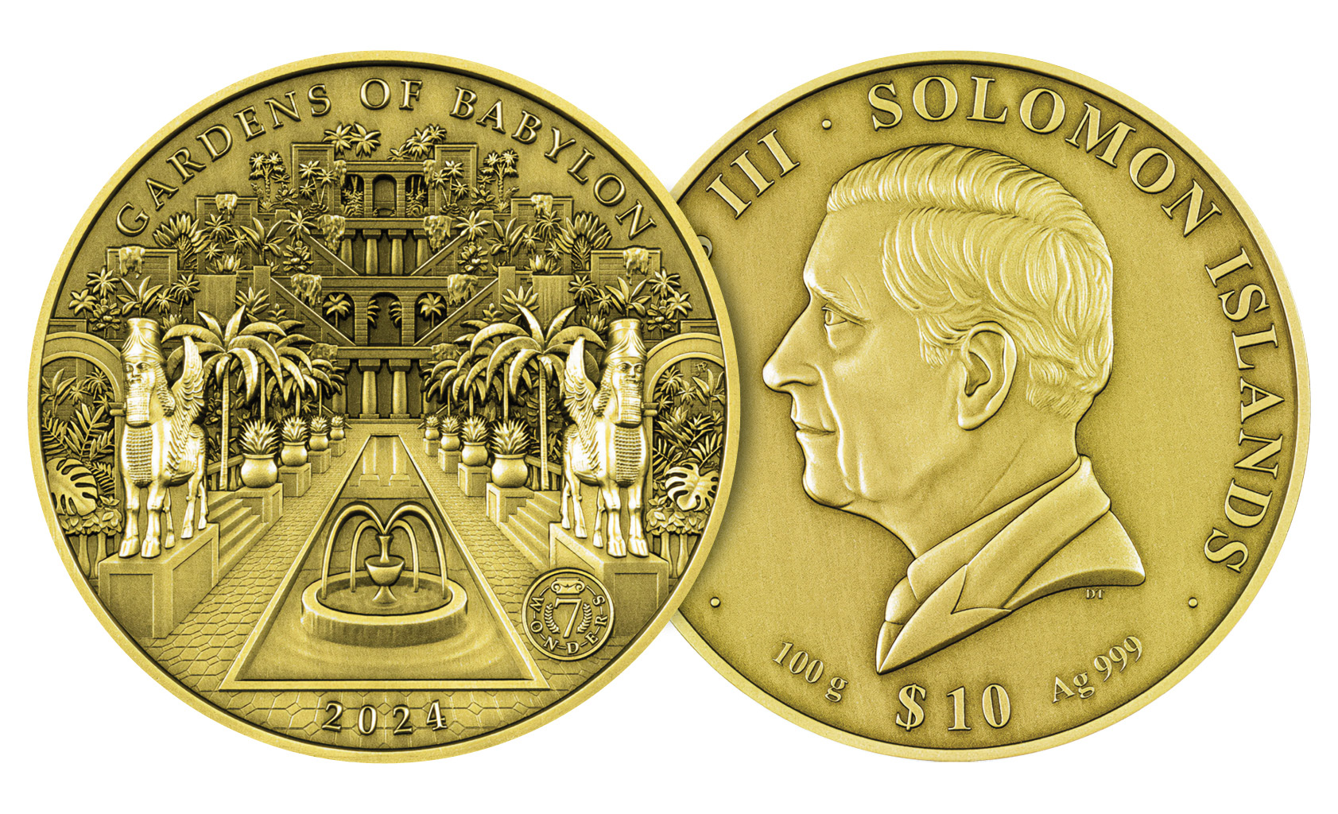

*„Tato sběratelská kolekce se může stát součástí správně vyváženého portfolia s možným potenciálem budoucího zhodnocení. Mince ocení především milovníci historie, jimž se naskýtá možnost vlastnit "starověké" divy světa ve formě investice do vzácných kovů. Zahrady Babylónu vynikají precizním zpracováním, nízkým počtem vyražených kusů a hlavně atraktivním motivem,“* doplňuje Jakub Petruška, analytik společnosti Zlaťáky.cz.

Visuté zahrady s umělým zavlažováním nechala dle legendy postavit babylonská královna [Semiramis](https://cs.wikipedia.org/wiki/Semiramis), pravděpodobně je však vybudoval až král [Nebukadnesar II.](https://cs.wikipedia.org/wiki/Nebukadnesar_II.) v šestém století př. n. l. pro svou manželku Amytis, která v sídle krále postrádala rozmanitou zeleň rostoucí v horách své domovské Médie.

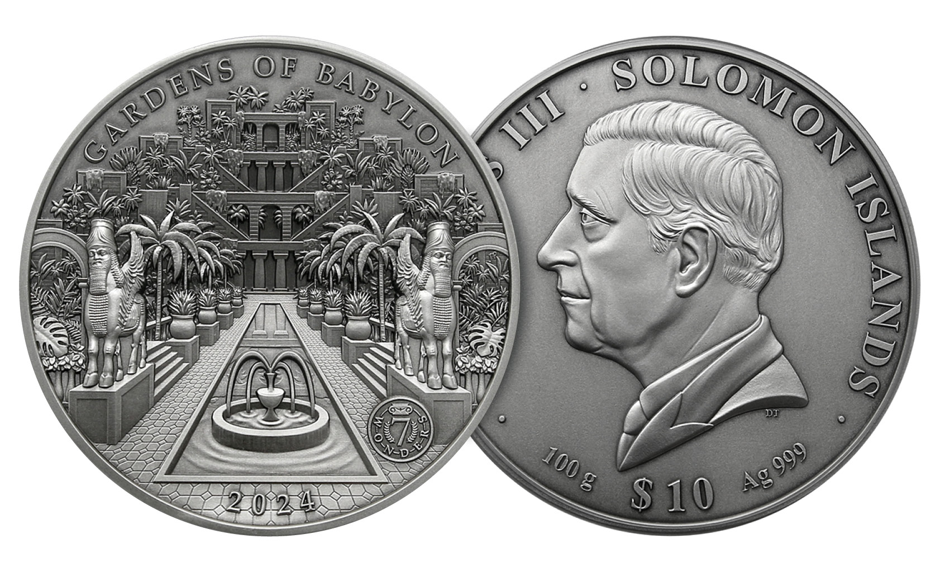

To, že visuté zahrady nemusely být pouhou pohádkou, doložil archeolog Robert Koldewey (objevitel Babylonu), když na pahorku Karsu objevil podivné klenby, což by nebylo nic neobyčejného. Byly to však první klenby nalezené v Mezopotámii. Přikázal dělníkům kopat dál a objevoval například sloupy z kamene (kámen byl v Mezopotámii jedním z nejvzácnějších stavebních materiálů), dále studnu s trojitou spirálovitou šachtou. Historické popisky zahrad se navíc shodovaly s průřezem nalezeného komplexu u Karsu. Archeolog byl tedy přesvědčen, že objevil právě visuté zahrady. To ale nebylo nikdy potvrzeno.

I když jiné stavby překonávaly visuté zahrady svou velikostí a nákladností, visuté zahrady nad nimi vynikaly originalitou, jedinečností, technikou, odvážností stavby a důmyslností čerpacího zařízení. O jejich bájné kráse se ostatně můžete přesvědčit i na prvních mincích ze série Sedm divů světa, které jsou dostupné na [e-shopu](https://zlataky.cz/zlata-mince-100-g-sedm-divu-sveta-zahrady-babylonu-2024) a vystaveny v kamenné prodejně Zlaťáky.cz v pražském nákupním centru OC Sykora.

**Společnost Zlaťáky.cz** vznikla v roce 2006 a specializuje se na nákup a prodej investičního zlata, stříbra a numismatiky. Se vstupem nového majitele se rozrostla prodejní síť i sortiment zboží a poskytovaných služeb. Dynamický růst miliardové firmy podpořila modernizace e-shopu, vytvoření konsolidačního skladu, navýšení skladových zásob zlata i stříbra a otevření nových kamenných poboček. V současné době má společnost devět prodejen v Česku a na Slovensku.

**Kontakt pro média:**

Dominika Bártová

PR Manager Zlaťáky.cz

Tel.: 607 846 988

E-mail: [dominika.bartova@zlataky.cz](mailto:dominika.bartova@zlataky.cz)